淡江時報 第 758 期
淡水校園大樓位置圖
學生新聞

2010/09/27

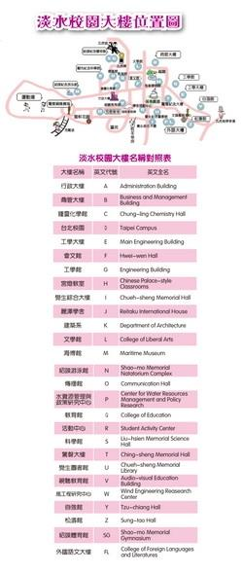
圖�淡江時報

